Óraterv
A pedagógus neve: Helesfayné Lajtai Csilla
A műveltségi terület: Magyar nyelv és irodalom
A tantárgy: Magyar irodalom
Osztály: 2.a
Az óra témája: Hallhatatlan hangok- Vajon hogyan jut el egy hegedű hangja hozzánk?
Az óra cél- és feladatrendszere:
A hangos és néma olvasás technikájának a gyakorlása, szókártyák, feladatok és ismeretterjesztő szöveg olvasásával.
Szövegértés fejlesztése, egyéni és csoportos feladatok megoldásával.
A figyelem terjedelmének és tartósságának növelése, játékos hanggyakorlatokkal.
Osztott figyelem és az érzékelés pontosságának fejlesztése, gyorsolvasásra felkészítő feladattal
Együttműködés hatékony fejlesztése, kooperatív munkaszervezéssel.
Verbális készségek fejlesztése, verstanulással, szómagyarázattal.
Empatikus készség fejlesztése, játékkal.
Önismeret fejlesztése, játékkal, vitával.
Az óra didaktikai feladata: motiválás, játék, bemutatás, ismeretek alkalmazása, szemléltetés, ellenőrzés, értékelés
Tantárgyi kapcsolatok: művészetek, fogalmazás, írás, nyelvtan,
Felhasznált források:
NAT
Kerettanterv
Szitakötő folyóirat Szerkesztők. :Horgos Judit, Levendel Júlia, Horgas Béla
http./www.zapreader.com¸ Kép: http://www.webbeteg.hu/mediatar/ful-orr-gegeszet/50/a-ful-anatomiaja

Dátum: .Pécs, 2018. 01. 25.
Időkeret | Az óra menete | Nevelési – oktatási stratégiák |  |  | Megjegyzés
 |  | Módszerek | Tanulói munkaformák | Eszközök
 | 1.Ráhangolás | Motiválás
2 perc | 1/1.Beszédtechnikai gyakorlatok | Bemutatás | FOM  Utánzás |  | Agyi tevékenység serkentése  SNI=Mozart zene hallgatása
2perc | 1/2. Különböző zajok, hangok felismerése | Bemutatás | FOM  Utánzás | Digitális hanggyűjtemény
4 perc | 1/3.Verstanulás | Bemutatás | FOM | Tátrai S Miklós:  Hangzavar  Szitakötő újság, 31. oldal | Drámapedagógiai eszközökkel
3 perc | 1/4. Szóolvasás | Szemléltetés | FOM  Felvillanó szó hangos olvasása. | Szókártyák IKT:  http./www.zapreader.com | Gyorsolvasás elősegítése  SNI= papíron  Felvillanó szavak a hanggal kapcsolatosak.  Szómagyarázat
4 perc | 1/5.  Szógyűjtés | Játék | FOM | összetett szavak gyűjtése. | .-hang  hang-
 | 2. Jelentésteremtés | Ismeretszerzés, alkalmazás, elmélyítés
1 perc | 2/1.  Célkitűzés. | Szemléltetés | FOM  Figyelem  Gyorsolvasás | IKT:  http./www.zapreader.com | A mai órán megismerkedünk azzal a szervünkkel, amelyik lehetővé teszi számunkra, hogy halljunk. Ez a …..
4 perc | 2/2.  Megismerkedés a szöveggel. | Kooperatív munkavégzés:  kerekasztal | CSOM  -néma olvasás  -párolvasás  -kör olvasás | Szitakötőújság,  2017 -4 tél  13. oldal | Használd a néma olvasáskor a tanult inzertjeleket!
3 perc | 2/3.  Elsődleges szövegértés ellenőrzése: | Kooperatív munkavégzés:  Feladatmegoldás | CSOP  Megbeszélés  Feleletadás | Rajz a fül szerkezetéről  Nevek
2 perc | 2/4 Ellenőrzés | Kooperatív munkavégzés | Összehasonlítás  Szemléltetés | Megoldókulcs
5 perc | 2/5.Csoportmunka:  Játsszátok el, hogyan hallunk! | Kooperatív munkavégzés:  Dramatizálás  Előadás | CSOP  Megbeszélés  Előadás
 | Reflektálás | Értékelés, javítás
10 perc | 3/1 Értékelés | Szóbeli érvelés | EOM  Megbeszélés  Érvelés |  | Az előadások értékelés
2 perc | 3/2  Értékelés | Tevékenykedtetés  Közlés | FOM  Véleményvonal | Madzag, mosolygós és sírós fejjel. | Helyezkedjetek el a vonal mentén úgy, ahogyan éreztétek magatokat!
3 perc | 3/3  Jutalmazás | Tanítói bemutatás | EOM | Szitakötő újság 017-4 tél  12.oldal  Hallhatatlan hangok | Érdekességeket olvastam a hangról a Szitakötő újságban. Ügyes munkátokért, hallgassátok meg ezeket!

Melléklet
- Szóolvasás
hegedű
húr
megrezegteti
tovaterjed
középfül
csontocskáknak
folyadék k
idegvégződésekre
hallóideg
hallócsont

- a, Szókártyák

kicsi csontocskák
dobhártya
idegköteg
folyadék

2.b, Kép

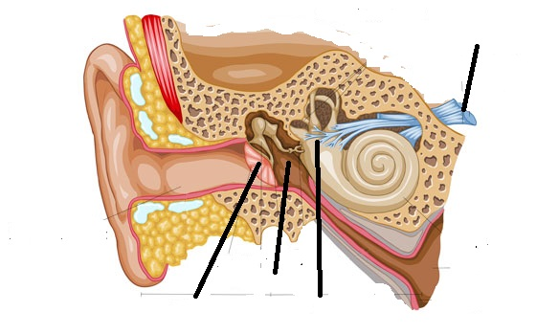

- Megoldókulcs
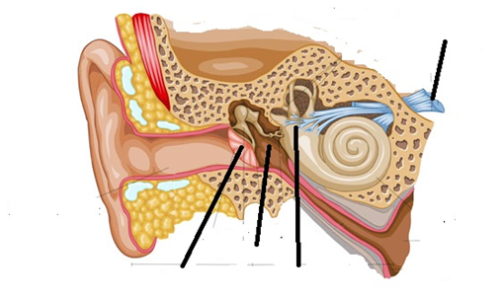
idegköteg
csontocskák
folyadék
dobhártya

